Indicação nº 264/2021/SC

Lima Duarte, 24 de setembro de 2021.

Senhor Presidente da Câmara e
demais Vereadores.

O Vereador que a esta subscreve, diante das atribuições e direitos que lhe são conferidos através da Lei Orgânica e do Regimento Interno desta Casa Legislativa vem INDICAR ao Setor de Trânsito da Prefeitura Municipal, que sejam colocadas placas de “Proibido Estacionar”, nas seguintes localidades:
- Rua Antônio Mateus, no bairro Três Porteiras;
- Rua Manoel Delgado (Grotinha);

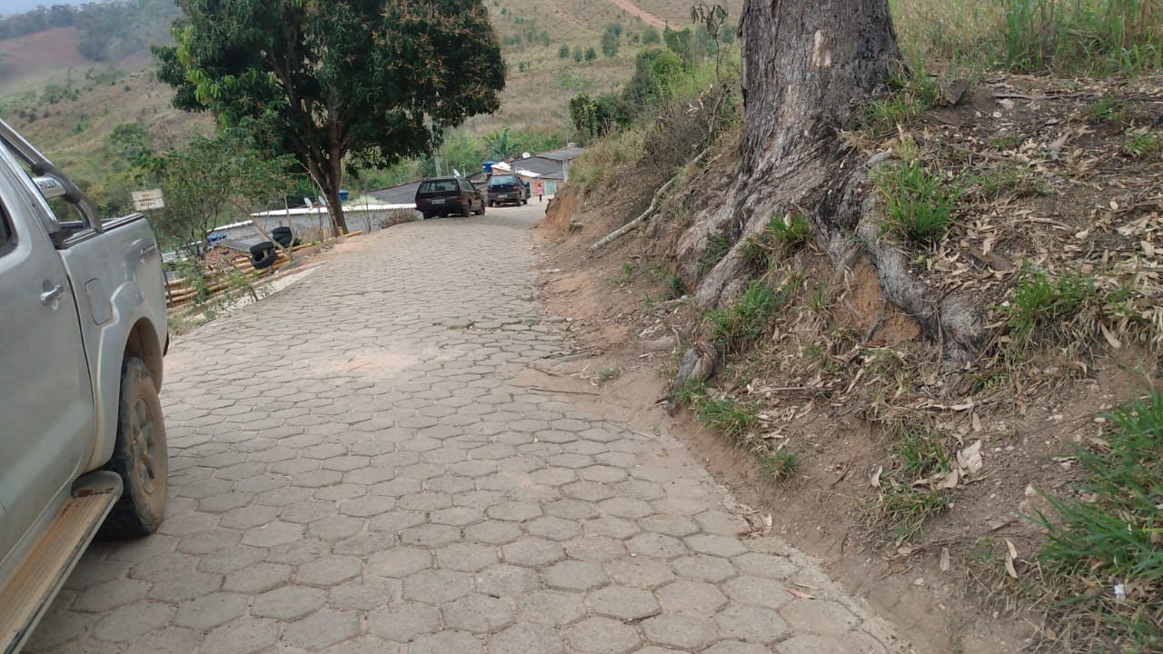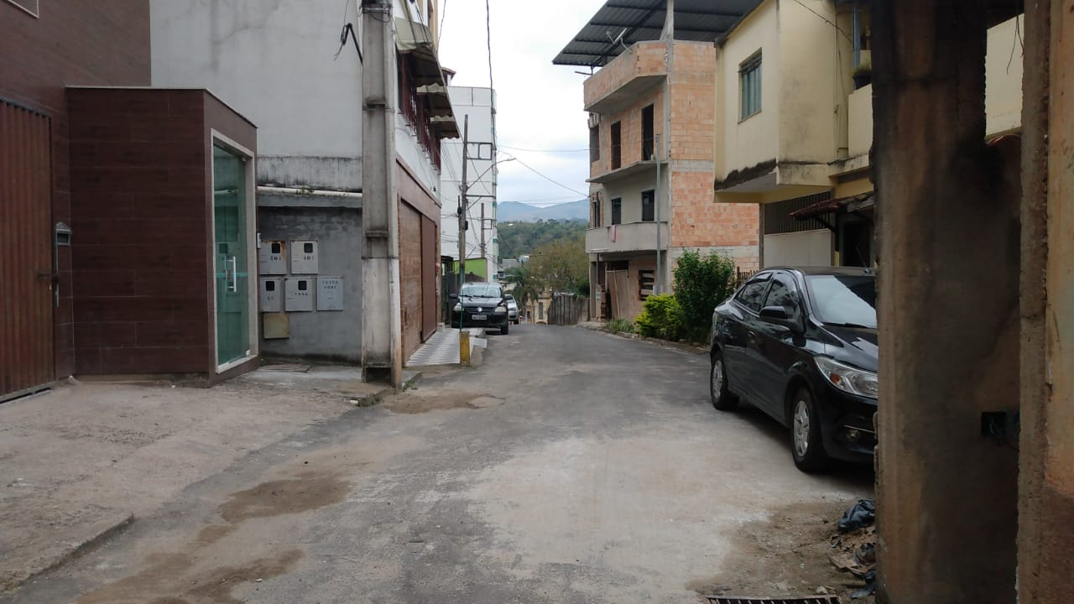
Justificativa:
Justifica-se a indicação o fato das citadas ruas serem estreitas.

Sala das Sessões,

Fábio Júnior da Silva (Buiu o Peixe)
Vereador

